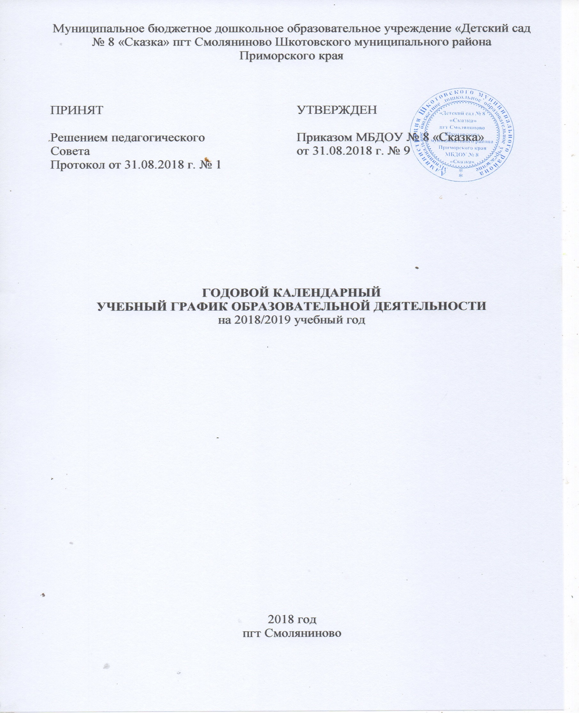
Оглавление
Пояснительная записка 3
Режим работы МБДОУ. 3
Организация образовательного процесса 4
Список используемой литературы 6

Пояснительная записка
Годовой календарный учебный график является локальным нормативным документом, регламентирующим общие требования к организации образовательного процесса в 2018/2019 учебном году в муниципальном бюджетном дошкольном образовательном учреждении «Детский сад № 8 «Сказка» пгт Смоляниново Шкотовского муниципального района Приморского края. Разработанный в соответствии с действующими правовыми и нормативными документами системы образования:
- Закон «Об образовании в Российской Федерации» № 273 ФЗ от
29.12.2012 г.;
- Федеральный государственный образовательный стандарт
дошкольного образования» Приказ Минобрнауки России от 17.10.2013 N
1155;
- постановление Главного государственного санитарного врача
Российской Федерации от 15.05.2013 №26 «Об утверждении СанПиН
2.4.1.3049-13 «Санитарно-эпидемиологические требования к условиям
содержанию и организации режима работы дошкольных образовательных
организаций» с изменениями 2015 года;
- Устав МБДОУ № 8 «Сказка».
Содержание годового календарного учебного графика включает в себя:
- режим работы МБДОУ;
- продолжительность учебного года;
- количество недель в учебном году;
- сроки проведения каникул;
- перечень проводимых праздников для воспитанников;
-сроки проведения мониторинга достижения детьми планируемых результатов освоения основной программы дошкольного образования;
Годовой календарный учебный график учитывает в полном объёме возрастные психофизические особенности воспитанников и отвечает требованиям охраны их жизни и здоровья.

Режим работы МБДОУ.
Десять с половиной часов (с 07.30 до 18.00), рабочая неделя состоит из 5 дней, суббота, воскресение и государственные праздники – выходные.
Согласно статье 112 Трудового Кодекса Российской Федерации, а также Постановления Правительства РФ от 14.1.10.2017г № 1250 «О переносе выходных дней в 2018г», в годовом календарном учебном графике учтены нерабочие (выходные и праздничные) дни.
Продолжительность учебного года составляет 36 недель (1 и 2 полугодия) без учёта каникулярного времени.
Проведение мониторинга достижения детьми планируемых результатов освоения основной программы дошкольного образования предусматривает организацию первичного и итогового мониторинга. Обследование проводится в режиме работы МБДОУ, без специально отведённого для него времени, посредством бесед, наблюдений, индивидуальной работы с детьми.
Праздники для воспитанников в течение учебного года планируются в соответствии с годовым планом работы МБДОУ на учебный год.
Организация каникулярного отдыха в детском саду (середина учебного года, летний период) имеет свою специфику и определяется задачами воспитания в дошкольном учреждении.
Воспитательно – образовательная работа в летний оздоровительный период планируется в соответствии Планом работы на летний период, тематическим планированием дней и недель, а также с учётом климатических условий. Годовой календарный учебный график отражает планирование массовых мероприятий для воспитанников, проводимых летом.
Годовой календарный учебный график обсуждается и принимается Педагогическим советом № 1 и утверждается приказом заведующего ДОУ до начала учебного года. Все изменения, вносимые ДОУ в годовой календарный учебный график, утверждаются приказом МБДОУ и доводятся до всех участников образовательного процесса.

Организация образовательного процесса
1. Режим работы учреждения
Продолжительность учебной недели |  | 5 дней (с понедельника по пятницу)
Время работы возрастных групп |  | 10,5 часов в день (с 07.30 до 18.00 часов)
Нерабочие дни |  | Суббота, воскресенье.  Праздничные дни
2. Продолжительность учебного года
Учебный год | с 03.09.2018г.  по 24.05.2019г. |  | 36 недель
I полугодие | с 03.09.2018г.  по 29.12.2018г. |  | 16 недель
II полугодие | с 09.01.2017г.  по 31.05.2018г. |  | 20 недель
3. Мероприятия, проводимые в рамках образовательного процесса
3.1. Мониторинг достижения детьми планируемых результатов освоения основной общеобразовательной программы дошкольного образования:
Наименование | Сроки |  | Количество й
Первичный мониторинг | 24.09.2018 г  - 28.09.2018 г. |  | 5 дней
Итоговый мониторинг | 29.04.2019 г.  - 03.05.2019 г. |  | 5 дней
3.2. Праздники для воспитанников
Наименование |  | Сроки/ даты
День Знаний |  | 03.09.2018г.
Праздник Осени (по возрастным группам) |  | с 15.10.2018г.  по 19.10.2018г.
Новогодние утренники (по возрастным группам) |  | с 24.12.2018г. по 28.12.2018г.
День Защитника Отечества |  | 22.02.2019г.
Масленица |  | 05.03.2019г.
Международный женский день |  | С 05.03.2019г. по 07.03.2018г
День смеха |  | 01.05.2019г.
День Космонавтики |  | 12.04.2019г.
День Земли |  | 22.04.2019г.
День Победы |  | 08.05.2019г.
День защиты детей |  | 03.06.2019г.
День России |  | 12.06.2019г.
4. Каникулярное время, праздничные (нерабочие) дни
4.1. Каникулы
Сроки/даты |  | Количество каникулярных недель/ праздничных дней
Зимние каникулы | 24.12.2018 г. – 09.01.2019г. |  | 16 дней
Летние каникулы | 01.06.2019г. – 31.08.2019г. |  | 92 дня
4.2. Праздничные дни
День народного единства |  | 04.11.2018г.
День Защитника Отечества |  | 23.02.2019г
Международный женский день |  | 08.03.2019г
Праздник весны и труда |  | 01.05.2019г
День Победы в ВОВ |  | 09.05.2019г
День России |  | 12.06.2019г

Список используемой литературы

1. Закон «Об образовании в Российской Федерации» № 273 ФЗ от
29.12.2012 г.
2. Федеральный государственный образовательный стандарт
дошкольного образования» Приказ Минобрнауки России от 17.10.2013 N
1155.
3. Постановление Главного государственного санитарного врача
Российской Федерации от 15.05.2013 №26 «Об утверждении СанПиН
2.4.1.3049-13 «Санитарно-эпидемиологические требования к условиям
содержанию и организации режима работы дошкольных образовательных
организаций» с изменениями 2015 года.
3. Устав МБДОУ № 8 «Сказка» пгт Смоляниново.

